UNIVERSIDADE CESUMAR - UNICESUMAR
CURSO DE ANÁLISE E DESENVOLVIMENTO DE SISTEMAS
AEP - 2º SEMESTRE DE 2026
PSE em Ação - Sistema de Planejamento e Acompanhamento de Ações de Saúde na Escola
INTEGRANTES:
PEDRO ANTÔNIO RANGEL – RA – 26007501-2
LUIZ AUGUSTO CAVALHERI – RA – 26005488-2
GUILHERME TREPACK TEIXEIRA – RA – 26006314-2
MARINGÁ - PR
2026

AEP - SEGUNDA ENTREGA
PSE em Ação - Implementação e Apresentação
1 INTRODUÇÃO
Este documento reúne os artefatos da segunda etapa da AEP. Na primeira etapa, o grupo analisou o Programa Saúde na Escola (PSE), instituído pelo Decreto nº 6.286/2007 (BRASIL, 2007), definiu a questão norteadora, o escopo, os requisitos, os fluxogramas, os pseudocódigos e o planejamento das sprints. Nesta etapa, esse planejamento foi transformado em uma aplicação em linguagem C, executada em terminal, que permite cadastrar, listar, pesquisar e acompanhar ações coletivas do PSE.
O sistema continua respeitando os limites definidos pela AEP (UNICESUMAR, 2026): utiliza somente dados fictícios e informações coletivas das ações, não registra nome, diagnóstico, prontuário ou qualquer dado individual de estudantes e não realiza diagnóstico, triagem, prescrição ou recomendação de tratamento. Os dados ficam armazenados apenas em memória durante a execução.
O documento apresenta os requisitos atualizados, a implementação em C, o diagrama e a descrição dos casos de uso, o registro dos testes, o manual do usuário, as capturas de tela do programa e as considerações finais. O código-fonte e os demais artefatos estão no repositório do projeto, cujo endereço consta na seção 9.
1.1 Mapeamento entre as sprints planejadas e as entregas da 2ª etapa
O planejamento da primeira etapa previu as sprints 5 a 8 como continuidade do projeto. A tabela abaixo relaciona cada uma delas ao que foi entregue.
Sprint | Previsto na 1ª etapa | Resultado nesta etapa
5 | Iniciar a implementação: cadastro e listagem. | Funções cadastrarAcao e listarAcoes implementadas em src/pse_em_acao.c.
6 | Completar funcionalidades e validações: pesquisa, atualização, participantes e resumo. | Funções pesquisarAcoes, atualizarSituacao e gerarResumo, com tratamento de registro inexistente, entradas inválidas, código duplicado e limite do vetor.
7 | Realizar testes e correções. | 22 casos de teste automatizados (tests/executar_testes.sh), registrados na seção 5.
8 | Finalizar documentação e apresentação. | Este documento, README atualizado, casos de uso, manual, capturas de tela e roteiro do vídeo (docs/roteiro-video.md).

2 REQUISITOS ATUALIZADOS
Durante a implementação, alguns requisitos definidos na primeira etapa foram refinados. Esta seção apresenta a versão final dos requisitos e justifica cada mudança.
2.1 Requisitos funcionais
ID | Descrição (versão final) | Função em C
RF01 | Cadastrar uma ação informando código (inteiro positivo e único), escola, tema, data prevista (DD/MM/AAAA, data existente), público-alvo, responsável e quantidade prevista de participantes. A situação inicial é Planejada e os participantes efetivos iniciam em 0. | cadastrarAcao
RF02 | Listar todas as ações cadastradas com todos os seus dados, informando o total. Se não houver ações, informar ao usuário. | listarAcoes
RF03 | Pesquisar ações por código (correspondência exata) ou por escola e tema (correspondência parcial, sem diferenciar maiúsculas de minúsculas). Se nada for encontrado, exibir mensagem informativa. | pesquisarAcoes
RF04 | Atualizar a situação de uma ação para Planejada, Realizada ou Cancelada. Ação inexistente e situação inválida devem ser informadas ao usuário. | atualizarSituacao
RF05 | Ao marcar uma ação como Realizada, registrar a quantidade efetiva de participantes (inteiro não negativo). Para as demais situações, a quantidade efetiva é zerada. | atualizarSituacao
RF06 | Gerar resumo com a quantidade de ações planejadas, realizadas e canceladas, o total previsto, o total de participantes efetivos e o percentual de participação. | gerarResumo

2.2 Requisitos não funcionais
ID | Requisito | Descrição
RNF01 | Usabilidade | Menu principal de fácil compreensão, executado em laço até o usuário escolher encerrar, com mensagens claras para confirmações e erros.
RNF02 | Validação | Impedir códigos duplicados ou inválidos, campos obrigatórios vazios, datas inexistentes, quantidades negativas ou não numéricas, opções inexistentes, ações inexistentes e novos cadastros quando o vetor estiver cheio.
RNF03 | Privacidade | Utilizar somente dados fictícios e informações coletivas. A estrutura de dados não possui campo capaz de identificar estudantes.
RNF04 | Execução | Desenvolvido em linguagem C, executado em terminal, com armazenamento em memória e estruturas básicas compatíveis com o nível introdutório.
RNF05 | Qualidade do código (novo) | Compilar sem erros e sem avisos com gcc -Wall -Wextra -std=c11, com funções de responsabilidade clara e nomes significativos.

2.3 Mudanças em relação à primeira etapa
Nº | Item | Como estava na 1ª etapa | Como ficou e por quê
1 | Código da ação | Código único. | Inteiro positivo e único. Simplifica a comparação e impede códigos como 0 ou texto.
2 | Data prevista | Campo obrigatório. | Formato DD/MM/AAAA e data existente (inclui anos bissextos). Evita datas impossíveis, como 31/02.
3 | Participantes efetivos | Registrados quando Realizada; zerados quando Cancelada. | Zerados sempre que a nova situação não for Realizada, inclusive ao voltar para Planejada. Evita total de participantes inconsistente no resumo.
4 | Percentual do resumo | Participantes efetivos sobre o total previsto de todas as ações. | Mantido e acrescentado o percentual sobre o previsto apenas das ações realizadas. O primeiro valor é reduzido por ações ainda planejadas ou canceladas; o segundo mostra a adesão real.
5 | Pesquisa por escola e tema | Comparar o valor informado com o campo. | Busca parcial, sem diferenciar maiúsculas de minúsculas (para letras sem acento). Facilita localizar registros.
6 | RNF05 | Não existia. | Incluído para tornar verificável a qualidade da compilação.
Os fluxogramas e pseudocódigos da primeira etapa continuam válidos nos demais pontos. O fluxograma detalhado do cadastro foi revisado para incluir a validação do código e da data (Figura 1), e os pseudocódigos de pesquisa, atualização e resumo foram revisados na seção 3.4.
Figura 1 - Fluxograma revisado do cadastro de ação
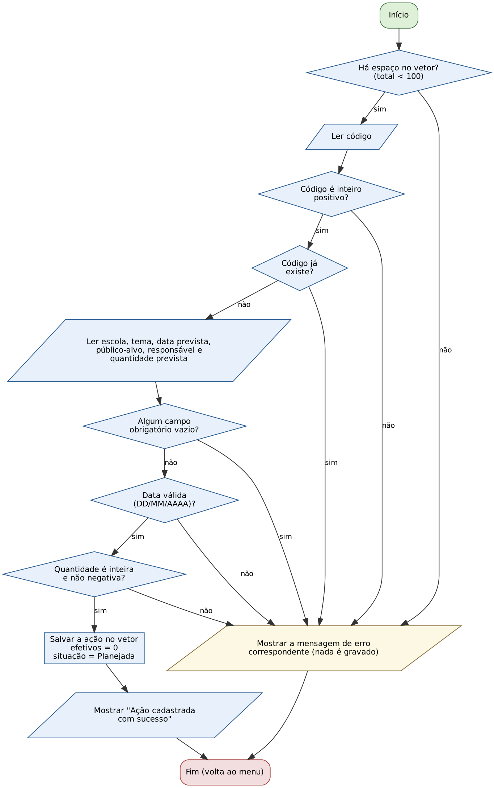
Fonte: elaborado pela equipe (2026).
3 IMPLEMENTAÇÃO EM LINGUAGEM C
Todo o código está no arquivo src/pse_em_acao.c, com cerca de 480 linhas. A lógica foi separada em funções com responsabilidades claras, e a função main apenas controla o menu, chamando a função de cada operação.
3.1 Estrutura de dados
Cada ação é representada pela struct Acao, e as ações ficam em um vetor de capacidade fixa (MAX_ACOES = 100). A situação usa o tipo enumerado Situacao, cujos valores (1, 2 e 3) coincidem com as opções do menu.
Campo | Tipo | Descrição
codigo | int | Identificador único da ação.
escola | char[60] | Nome da escola participante.
tema | char[40] | Tema do PSE (por exemplo, alimentação saudável).
data | char[11] | Data prevista no formato DD/MM/AAAA.
publico | char[40] | Público-alvo da ação (por exemplo, 6º ano).
responsavel | char[40] | Responsável pela ação.
previstos | int | Quantidade prevista de participantes.
efetivos | int | Quantidade efetiva de participantes (só é preenchida quando Realizada).
situacao | int (enum) | 1 = Planejada, 2 = Realizada, 3 = Cancelada.

3.2 Funções e responsabilidades
Função | Responsabilidade | Requisito
main | Controla o menu em laço do-while e chama a função da opção escolhida. | RNF01
exibirMenu | Mostra as opções do menu principal. | RNF01
cadastrarAcao | Verifica espaço, lê e valida os dados e grava a nova ação. | RF01
listarAcoes | Percorre o vetor e exibe todas as ações cadastradas. | RF02
pesquisarAcoes | Pesquisa por código, escola ou tema e exibe os resultados. | RF03
atualizarSituacao | Altera a situação e registra a quantidade efetiva quando Realizada. | RF04, RF05
gerarResumo | Conta ações por situação, soma participantes e calcula percentuais. | RF06
lerLinha / lerInteiro | Leitura segura de texto e de números inteiros, com tratamento de entrada vazia, excesso de caracteres e fim da entrada. | RNF02
dataValida | Valida data no formato DD/MM/AAAA, considerando meses e anos bissextos. | RF01, RNF02
localizarAcao / codigoExiste | Localizam uma ação pelo código e verificam duplicidade. | RF01, RF03, RF04
contemTexto | Compara textos de forma parcial, sem diferenciar maiúsculas de minúsculas. | RF03
mostrarAcao / nomeSituacao | Apresentam os dados de uma ação e o nome da situação. | RF02, RF03

3.3 Validações e mensagens
Situação tratada | Mensagem exibida pelo programa
Vetor cheio (100 ações) | Erro: limite de armazenamento atingido (100 ações). Não há espaço para novo cadastro.
Código zero, negativo ou não numérico | Erro: o código deve ser um número inteiro positivo.
Código duplicado | Erro: código já cadastrado.
Campo obrigatório vazio | Erro: todos os campos são obrigatórios e não podem ficar vazios.
Data inexistente ou fora do formato | Erro: data inválida. Use o formato DD/MM/AAAA com uma data existente.
Quantidade prevista não numérica | Erro: a quantidade prevista deve ser um número inteiro.
Quantidade prevista negativa | Erro: a quantidade prevista não pode ser negativa.
Opção de menu inexistente | Opção inválida. Escolha um número do menu.
Critério de pesquisa inexistente | Opção de pesquisa inválida.
Pesquisa sem resultado | Nenhuma ação encontrada.
Ação inexistente na atualização | Ação não encontrada.
Situação inexistente | Situação inválida.
Quantidade efetiva negativa | Erro: a quantidade efetiva não pode ser negativa.
Total previsto igual a zero no resumo | Sem mensagem de erro: o percentual é exibido como 0.0%, evitando divisão por zero.

3.4 Pseudocódigos revisados
Os trechos abaixo substituem os pseudocódigos correspondentes da primeira etapa. Os demais (menu e listagem) permanecem iguais.
Cadastro (acréscimos à validação):
ler código
SE código não for inteiro positivo ENTÃO mostrar erro e retornar
SE código já existir ENTÃO mostrar "Código já cadastrado" e retornar
ler escola, tema, data, público-alvo, responsável e quantidade prevista
SE houver campo vazio ENTÃO mostrar erro e retornar
SE data não estiver no formato DD/MM/AAAA ou não existir ENTÃO
mostrar "Data inválida" e retornar
SE quantidade não for inteira ENTÃO mostrar erro e retornar
SE quantidade for negativa ENTÃO mostrar erro e retornar
salvar ação (efetivos = 0, situação = PLANEJADA)
Pesquisa (busca parcial):
ler critério (1 = código, 2 = escola, 3 = tema)
SE critério = 1 ENTÃO
ler código; localizar ação com código igual; mostrar se existir
SENÃO
ler texto de busca (não pode ser vazio)
para cada ação FAÇA
SE o campo escolhido CONTÉM o texto (sem diferenciar caixa) ENTÃO
mostrar ação; encontradas = encontradas + 1
SE encontradas = 0 ENTÃO mostrar "Nenhuma ação encontrada"
Atualização de situação:
ler código; localizar ação; SE não existir ENTÃO mostrar erro e retornar
ler nova situação (1, 2 ou 3); SE inválida ENTÃO mostrar erro e retornar
efetivos = 0
SE nova situação = REALIZADA ENTÃO
ler efetivos; SE não for inteiro ou for negativo ENTÃO mostrar erro e retornar
alterar situação da ação e gravar efetivos
mostrar "Situação atualizada com sucesso"
Resumo geral (dois percentuais):
para cada ação FAÇA
total previstos = total previstos + previstos
conforme a situação: contar planejadas, realizadas ou canceladas
SE REALIZADA ENTÃO
previstos das realizadas = previstos das realizadas + previstos
total efetivos = total efetivos + efetivos
SE total previstos > 0 ENTÃO percentual geral = total efetivos / total previstos * 100
SE previstos das realizadas > 0 ENTÃO
percentual das realizadas = total efetivos / previstos das realizadas * 100
mostrar contagens, totais e os dois percentuais
3.5 Rastreabilidade entre requisitos, casos de uso, funções e testes
Requisito | Caso de uso | Funções principais | Casos de teste | Fluxo
RF01 | UC01 | cadastrarAcao, codigoExiste, dataValida, lerLinha, lerInteiro | CT01 a CT07, CT22 | Figura 1
RF02 | UC02 | listarAcoes, mostrarAcao | CT01, CT19 | Menu, opção 2
RF03 | UC03 | pesquisarAcoes, localizarAcao, contemTexto | CT08 a CT10 | Menu, opção 3
RF04 | UC04 | atualizarSituacao, localizarAcao, nomeSituacao | CT11, CT12, CT14, CT15 | Menu, opção 4
RF05 | UC05 | atualizarSituacao | CT11, CT13, CT15 | Menu, opção 4
RF06 | UC06 | gerarResumo | CT16 a CT18 | Menu, opção 5
RNF01 | Todos | main, exibirMenu | CT20, CT21 | Fluxograma geral
RNF02 | Todos | lerLinha, lerInteiro, dataValida e validações de cada função | CT02 a CT07, CT12 a CT14, CT20, CT22 | Seção 3.3
RNF03 | Todos | struct Acao (sem campos individuais) | Revisão da estrutura | Seção 3.1
RNF04, RNF05 | Todos | Programa completo | Compilação sem avisos | Seção 5

4 CASOS DE USO
Há um único ator, a Equipe do PSE (usuário do sistema), pois a AEP não prevê login nem perfis diferentes. Os seis casos de uso correspondem às funcionalidades implementadas. O registro de participantes efetivos (UC05) é uma extensão da atualização de situação (UC04), executada somente quando a nova situação é Realizada.
Figura 2 - Diagrama de casos de uso do sistema PSE em Ação
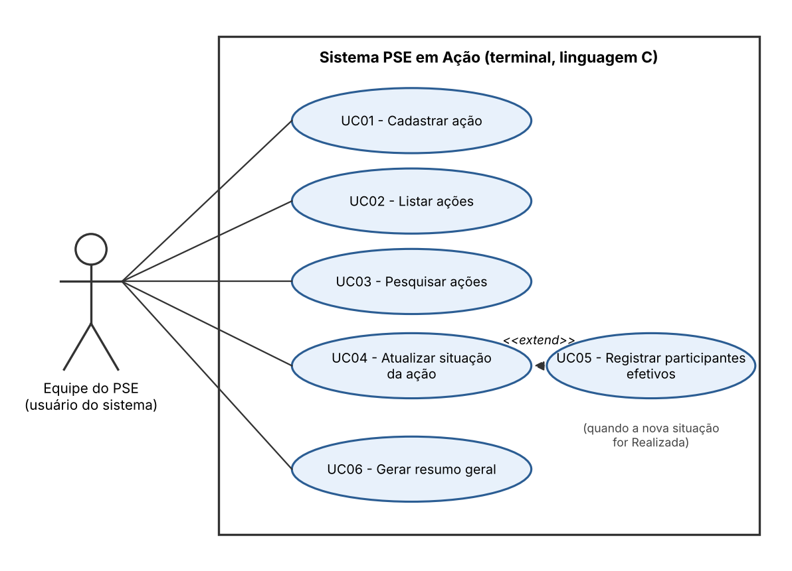
Fonte: elaborado pela equipe (2026).
4.1 Descrição dos casos de uso
UC01 - Cadastrar ação
Objetivo | Registrar uma nova ação coletiva do PSE.
Ator | Equipe do PSE.
Pré-condições | Programa em execução e menu principal exibido.  Existe espaço no vetor (menos de 100 ações).
Fluxo principal | 1. O usuário escolhe a opção 1 do menu.  2. O sistema solicita o código da ação.  3. O usuário informa o código; o sistema confirma que é inteiro positivo e ainda não existe.  4. O sistema solicita escola, tema, data prevista, público-alvo, responsável e quantidade prevista.  5. O usuário informa os dados.  6. O sistema valida os dados (campos preenchidos, data existente, quantidade inteira e não negativa).  7. O sistema grava a ação com situação Planejada e participantes efetivos 0.  8. O sistema confirma o cadastro e retorna ao menu.
Fluxos alternativos | A1 (passo 2): vetor cheio. O sistema informa que o limite foi atingido e retorna ao menu.  A2 (passo 3): código inválido ou duplicado. O sistema exibe o erro e retorna ao menu.  A3 (passo 6): campo vazio, data inválida ou quantidade inválida. O sistema exibe o erro correspondente, não grava a ação e retorna ao menu.
Pós-condições | Sucesso: a ação fica disponível para listagem, pesquisa, atualização e resumo. Falha: nenhum registro é criado.

UC02 - Listar ações
Objetivo | Exibir todas as ações cadastradas de forma organizada.
Ator | Equipe do PSE.
Pré-condições | Programa em execução e menu principal exibido.
Fluxo principal | 1. O usuário escolhe a opção 2 do menu.  2. O sistema percorre o vetor e exibe todos os dados de cada ação.  3. O sistema exibe o total de ações e retorna ao menu.
Fluxos alternativos | A1 (passo 2): não há ações cadastradas. O sistema exibe "Nenhuma ação cadastrada." e retorna ao menu.
Pós-condições | Nenhum dado é alterado.

UC03 - Pesquisar ações
Objetivo | Localizar rapidamente ações por código, escola ou tema.
Ator | Equipe do PSE.
Pré-condições | Programa em execução e menu principal exibido.
Fluxo principal | 1. O usuário escolhe a opção 3 do menu.  2. O sistema apresenta os critérios: 1 - código, 2 - escola, 3 - tema.  3. O usuário escolhe o critério e informa o valor da pesquisa.  4. O sistema compara o valor (código exato; escola e tema de forma parcial, sem diferenciar maiúsculas de minúsculas).  5. O sistema exibe as ações encontradas e a quantidade, e retorna ao menu.
Fluxos alternativos | A1 (passo 3): critério inexistente. O sistema exibe "Opção de pesquisa inválida." e retorna ao menu.  A2 (passo 3): valor vazio ou código não numérico. O sistema exibe o erro e retorna ao menu.  A3 (passo 5): nenhuma ação corresponde. O sistema exibe "Nenhuma ação encontrada."
Pós-condições | Nenhum dado é alterado.

UC04 - Atualizar situação da ação
Objetivo | Alterar a situação de uma ação para Planejada, Realizada ou Cancelada.
Ator | Equipe do PSE.
Pré-condições | Programa em execução, menu principal exibido e ação previamente cadastrada.
Fluxo principal | 1. O usuário escolhe a opção 4 do menu e informa o código da ação.  2. O sistema localiza a ação e exibe a situação atual.  3. O sistema apresenta as opções: 1 - Planejada, 2 - Realizada, 3 - Cancelada.  4. O usuário escolhe a nova situação.  5. Se a nova situação for Realizada, é executado o UC05.  6. O sistema grava a nova situação (para Planejada ou Cancelada, os participantes efetivos ficam em 0).  7. O sistema confirma a atualização e retorna ao menu.
Fluxos alternativos | A1 (passo 2): código não numérico ou ação inexistente. O sistema exibe o erro ("Ação não encontrada.") e retorna ao menu.  A2 (passo 4): situação inexistente. O sistema exibe "Situação inválida." e retorna ao menu sem alterar a ação.
Pós-condições | Sucesso: a situação da ação foi atualizada. Falha: a ação permanece como estava.

UC05 - Registrar participantes efetivos
Objetivo | Registrar a quantidade efetiva de participantes de uma ação realizada.
Ator | Equipe do PSE.
Pré-condições | UC04 em andamento com a nova situação Realizada.
Fluxo principal | 1. O sistema solicita a quantidade efetiva de participantes.  2. O usuário informa o valor.  3. O sistema confirma que é um inteiro não negativo.  4. O sistema grava a quantidade junto com a situação Realizada.
Fluxos alternativos | A1 (passo 3): valor não numérico ou negativo. O sistema exibe o erro, cancela a atualização e mantém a situação e a quantidade anteriores.
Pós-condições | A quantidade efetiva fica registrada e passa a ser considerada no resumo geral.

UC06 - Gerar resumo geral
Objetivo | Consolidar a situação das ações e a participação.
Ator | Equipe do PSE.
Pré-condições | Programa em execução e menu principal exibido.
Fluxo principal | 1. O usuário escolhe a opção 5 do menu.  2. O sistema percorre as ações contando as planejadas, realizadas e canceladas e somando participantes previstos e efetivos.  3. O sistema calcula os percentuais de participação.  4. O sistema exibe o resumo e retorna ao menu.
Fluxos alternativos | A1 (passo 2): não há ações. O sistema avisa que o resumo está zerado e exibe valores 0.  A2 (passo 3): total previsto igual a 0. O percentual é exibido como 0.0%, sem divisão por zero.
Pós-condições | Nenhum dado é alterado.

5 REGISTRO DOS TESTES
Os testes foram executados em 10/11/2026, em ambiente Linux, com compilador gcc 13.3 e a opção -Wall -Wextra -std=c11, sem erros e sem avisos de compilação. Cada caso envia ao programa uma sequência de entradas com dados fictícios e confere se as mensagens e os valores esperados aparecem na saída. O script tests/executar_testes.sh executa todos os casos e salva as saídas em tests/saidas/. Além disso, o programa foi executado com os detectores AddressSanitizer e UndefinedBehaviorSanitizer em uma sessão que percorre as principais operações, sem nenhuma ocorrência reportada.
ID | Cenário | Entradas principais | Resultado esperado | Resultado
CT01 | Cadastro válido e listagem | Opção 1 com dados completos; opção 2 | Ação gravada como Planejada e exibida na listagem (total 1) | Aprovado
CT02 | Código duplicado | Dois cadastros com o código 1 | Erro "código já cadastrado"; segundo registro não gravado | Aprovado
CT03 | Campo obrigatório vazio | Escola em branco | Erro de campos obrigatórios; nada gravado (listagem vazia) | Aprovado
CT04 | Quantidade prevista negativa | -5 | Erro "não pode ser negativa" | Aprovado
CT05 | Quantidade prevista não numérica | abc | Erro "deve ser um número inteiro" | Aprovado
CT06 | Data inexistente | 31/02/2027 | Erro "data inválida" | Aprovado
CT07 | Código zero ou não numérico | 0 e abc | Erro "código deve ser inteiro positivo" | Aprovado
CT08 | Pesquisa por código | Código 1 (existe) e 99 (não existe) | 1 ação encontrada; "Nenhuma ação encontrada" | Aprovado
CT09 | Pesquisa por escola e tema | "aurora", "MENTAL" e "xyz" | Busca parcial sem diferenciar maiúsculas; "xyz" sem resultado | Aprovado
CT10 | Critério de pesquisa inválido | Critério 5 | "Opção de pesquisa inválida." | Aprovado
CT11 | Atualizar para Realizada | Código 1, situação 2, 35 participantes | Situação Realizada e efetivos = 35 | Aprovado
CT12 | Atualizar ação inexistente | Código 77 | "Ação não encontrada." | Aprovado
CT13 | Quantidade efetiva negativa | -3 | Erro; a ação não é alterada | Aprovado
CT14 | Situação inexistente | Situação 7 | "Situação inválida." | Aprovado
CT15 | Cancelar zera os efetivos | Realizada (35) e depois Cancelada | Situação Cancelada e efetivos = 0 | Aprovado
CT16 | Resumo com as três situações | 3 ações (40, 60 e 20 previstos); 1 realizada com 30; 1 cancelada | 1 planejada, 1 realizada, 1 cancelada; previsto 120; efetivos 30; 25.0% e 75.0% | Aprovado
CT17 | Resumo sem ações | Opção 5 sem cadastros | Resumo zerado e 0.0% | Aprovado
CT18 | Divisão por zero | Previsto 0 e ação realizada com 0 | Percentual 0.0%, sem erro | Aprovado
CT19 | Listagem vazia | Opção 2 sem cadastros | "Nenhuma ação cadastrada." | Aprovado
CT20 | Opções inexistentes no menu | 9, abc e linha vazia | "Opção inválida..." e menu exibido novamente | Aprovado
CT21 | Fim da entrada | Entrada encerrada sem digitar 0 | Programa encerra com mensagem, sem laço infinito | Aprovado
CT22 | Limite de armazenamento | 101 cadastros válidos | 101º recusado; listagem com 100 ações | Aprovado
Resultado geral: 22 casos executados, 22 aprovados e nenhuma falha.
6 MANUAL DO USUÁRIO
6.1 Objetivo
O PSE em Ação ajuda a equipe do Programa Saúde na Escola a registrar ações coletivas, consultar o que está programado, acompanhar a situação de cada ação e obter um resumo da participação. O programa usa apenas dados fictícios e coletivos: não digite nomes de estudantes nem informações de saúde individuais.
6.2 Requisitos
- Compilador gcc (ou outro compilador C compatível com o padrão C11).
- Terminal com suporte a caracteres acentuados (UTF-8).
6.3 Compilação e execução
A partir da pasta principal do projeto, compile e execute:
gcc -Wall -Wextra -std=c11 -o pse_em_acao src/pse_em_acao.c
./pse_em_acao
No Windows com MinGW, use pse_em_acao.exe no lugar de ./pse_em_acao. Para repetir os testes automáticos, execute bash tests/executar_testes.sh.
6.4 Opções do menu
Opção | Função | O que informar
1 | Cadastrar ação | Código (inteiro positivo), escola, tema, data prevista (DD/MM/AAAA), público-alvo, responsável e quantidade prevista de participantes.
2 | Listar ações | Nada. O programa mostra todas as ações e o total.
3 | Pesquisar ações | O critério (1 - código, 2 - escola, 3 - tema) e o valor. Para escola e tema, basta parte do texto.
4 | Atualizar situação da ação | O código da ação e a nova situação (1 - Planejada, 2 - Realizada, 3 - Cancelada). Se for Realizada, informe também a quantidade efetiva de participantes.
5 | Gerar resumo geral | Nada. O programa mostra as ações por situação, o total de participantes e os percentuais de participação.
0 | Encerrar | Nada. Os dados em memória são perdidos ao encerrar.

6.5 Exemplo de uso
Um uso típico segue estes passos: (1) cadastrar as ações planejadas para o semestre; (2) consultar a lista ou pesquisar por escola ou tema; (3) após a atividade, atualizar a situação para Realizada e informar quantas pessoas participaram, ou para Cancelada se ela não ocorreu; (4) gerar o resumo para acompanhar a participação. As imagens da seção 7 mostram cada operação.
6.6 Mensagens de erro
Quando uma entrada é inválida, o programa exibe uma mensagem iniciada por "Erro:" (ou outra mensagem informativa) e volta ao menu, sem gravar nem alterar dados. As mensagens possíveis estão listadas na seção 3.3.
6.7 Observações de uso
- Datas devem ter o formato DD/MM/AAAA (por exemplo, 15/03/2027).
- O programa guarda até 100 ações por execução.
- Textos maiores que o tamanho do campo (60 caracteres para escola, 40 para os demais) são cortados.
- Ao encerrar o programa, os dados cadastrados são descartados, pois ficam apenas em memória.
7 DEMONSTRAÇÃO DO PROGRAMA
As figuras a seguir mostram a saída do programa em execução com dados fictícios. O texto digitado pelo usuário aparece em negrito e na cor verde.
Figura 3 - Menu principal e cadastro de ação (RF01)
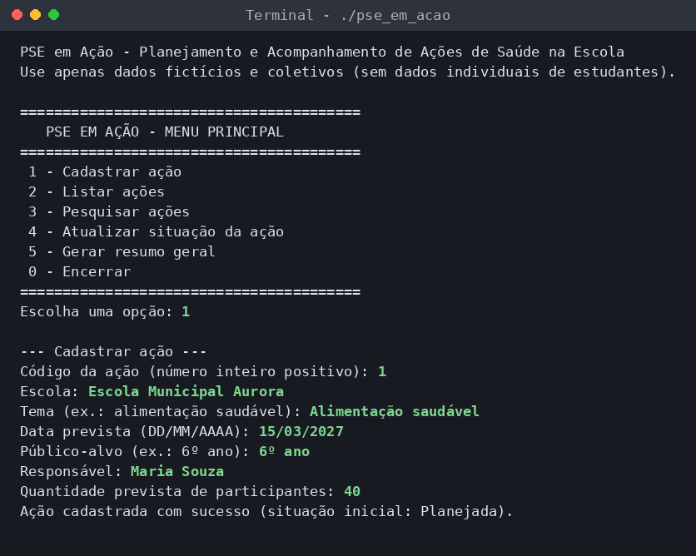
Fonte: elaborado pela equipe (2026).
Figura 4 - Listagem das ações cadastradas (RF02)
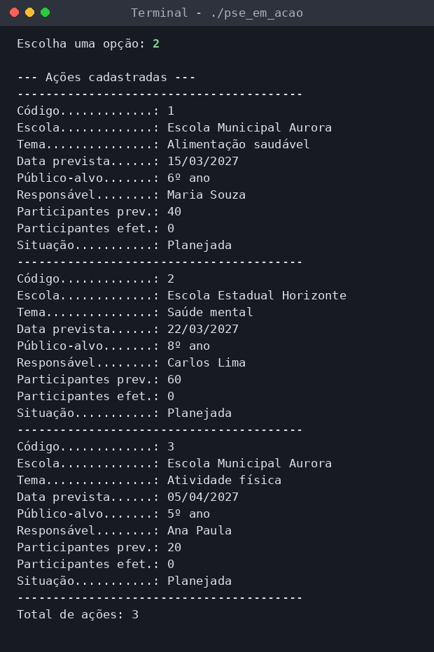
Fonte: elaborado pela equipe (2026).
Figura 5 - Pesquisa por escola (RF03)
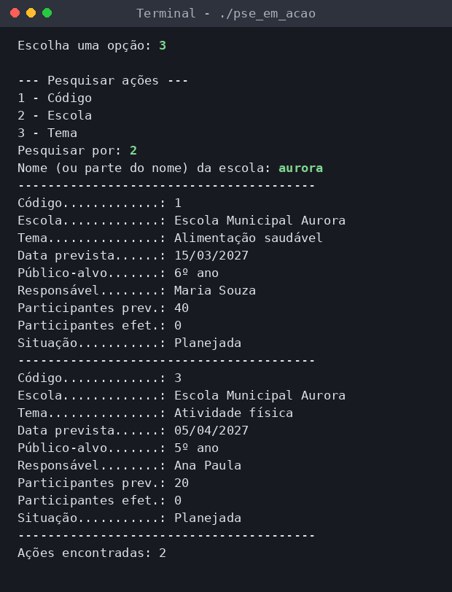
Fonte: elaborado pela equipe (2026).
Figura 6 - Atualização de situação e registro de participantes (RF04 e RF05)
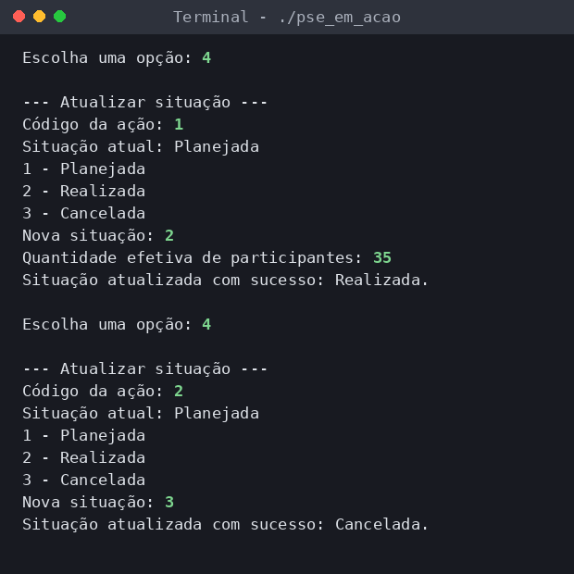
Fonte: elaborado pela equipe (2026).
Figura 7 - Resumo geral (RF06)
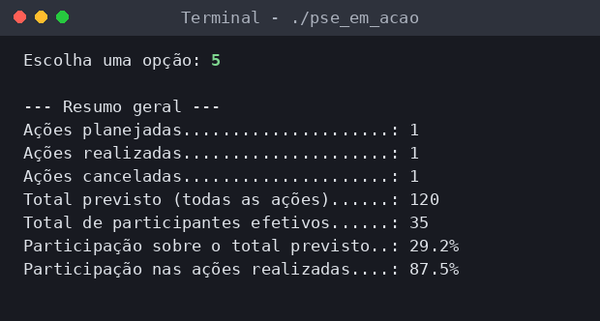
Fonte: elaborado pela equipe (2026).
Figura 8 - Tratamento de entradas inválidas (RNF02)
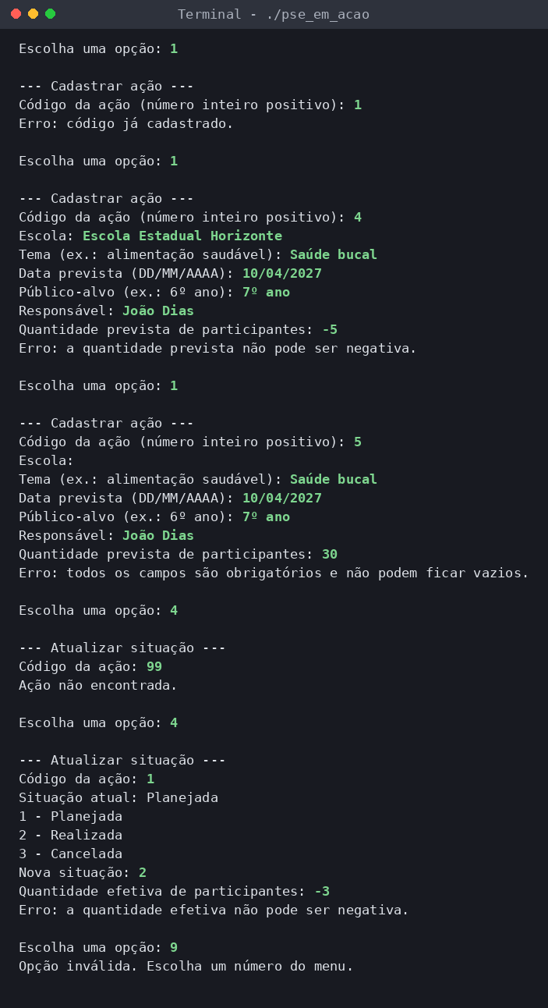
Fonte: elaborado pela equipe (2026).
8 CONSIDERAÇÕES FINAIS
8.1 Resultados
O sistema implementa as seis funcionalidades mínimas definidas pela AEP e responde à questão norteadora: uma aplicação simples em C permite à equipe cadastrar ações, localizá-las, acompanhar sua situação e consolidar a participação em um único lugar, sem armazenar dados individuais de estudantes. Os 22 casos de teste foram aprovados, e as mudanças em relação ao planejamento inicial foram pequenas e justificadas na seção 2.3.
8.2 Reflexão social e limites éticos
O usuário previsto é a equipe intersetorial de Saúde e Educação que acompanha as escolas. Uma dificuldade provável é o uso do sistema como se ele fosse um prontuário. Por isso, a estrutura de dados não possui campos individuais, e o programa lembra o usuário de utilizar apenas dados fictícios e coletivos. As informações do resumo apoiam o planejamento, por exemplo ao mostrar ações canceladas ou com baixa participação, mas a interpretação e as decisões continuam sendo das equipes de Saúde e de Educação.
8.3 Limitações
- Os dados ficam apenas em memória e são perdidos ao encerrar o programa.
- O vetor comporta no máximo 100 ações, e não há opção para editar ou excluir um cadastro.
- A pesquisa ignora a diferença entre maiúsculas e minúsculas apenas para letras sem acento (por exemplo, "SAÚDE" não encontra "saúde").
- O resumo é geral: não consolida a participação por escola.
- A data é validada quanto ao formato e à existência, mas não é comparada com a data atual.
8.4 Aprendizados
O desenvolvimento permitiu aplicar, em um problema com contexto social, os conteúdos do semestre: struct, vetores, funções, estruturas condicionais e de repetição e validação de entradas. Também mostrou a importância de manter requisitos, fluxogramas, pseudocódigos e código coerentes entre si e de registrar os testes, o que ajudou a encontrar e justificar os refinamentos descritos na seção 2.3.
8.5 Possibilidades de melhoria
- Gravar e carregar as ações em arquivo, para manter os dados entre execuções.
- Permitir editar e excluir ações cadastradas.
- Incluir resumo por escola e por tema.
- Ordenar a listagem por data prevista.
- Usar alocação dinâmica de memória para remover o limite fixo de 100 ações.
9 LINKS DO PROJETO
Repositório no GitHub: https://github.com/Luizsepa/AEP-PSE-em-Acao
Vídeo de apresentação (acesso liberado para avaliação): [inserir aqui o link do vídeo]
REFERÊNCIAS
BRASIL. Decreto nº 6.286, de 5 de dezembro de 2007. Institui o Programa Saúde na Escola - PSE e dá outras providências. Diário Oficial da União: Brasília, DF, 6 dez. 2007.
UNICESUMAR. AEP: Análise e Desenvolvimento de Sistemas / Engenharia de Software - 2º semestre de 2026. Documento orientador da atividade. 2026.

